ЛАБОРАТОРНАЯ РАБОТА. РАЗРАБОТКА DLL (продолжение)
Цель работы. Изучить технику создания dll и динамического подключения dll к выполняемой программе на этапе выполнения.
Краткое введение. В этой работе мы научимся добавлять dll к работающей программе. Для этой цели мы используем функцию API LoadLibrary. Но сначала приступим к созданию dll. Создадим новый проект типа MFC DLL. Присвоим имя проекту MyDLLMFC. Система откроет заготовку файла MyDLLMFC.cpp. Сразу же после строк #endif вставим следующие строки:
#ifdef _DEBUG
#define new DEBUG_NEW
#endif

__declspec(dllexport) int SquareInt(int param);
__declspec(dllexport) int SendMessage();

int SquareInt(int param)
{

return param*param;
}

int SendMessageNumber()
{

return 100;
}

Здесь объявлены две функции: SquareInt, SendMessage. Поскольку мы намереваемся использовать эти функции в клиентской программе, они должны быть объявлены как export (не импорт!). Потом идут реализации этих функций. Они очень простые. Нам нужно сделать еще один шаг – скорректировать файл MyDLLMFC.def. Он у нас будет таким
; MyDLLMFC.def : Declares the module parameters for the DLL.

LIBRARY
MyDLLMFC.dll

EXPORTS
; Explicit exports can go here
SquareInt @1
SendMessageNumber @2

Первоначально и раздел EXPORTS и раздел LIBRARY пусты. В разделе Library мы вписали имя создаваемой динамической библиотеки. В разделе EXPORTS мы указали имена экспортируемых функций и их номера через @1, @2.
Теперь все. Создаем dll, выбрав из меню BUILD пункт Построить. При этом система создает целый букет файлов:
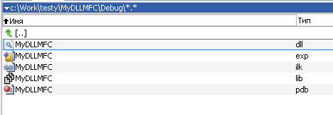

Из этих файлов нужны по сути лишь два- MyDLLMFC.dll и MyDLLMFC.lib.
Итак, с dll разобрались. Приступаем теперь к клиентской части. Создаем обычное консольное приложение со следующим текстом:

#include "stdafx.h"
#include <windows.h>
//#include "MyDllLab.h"
#include <iostream>

/* Define a function pointer for our imported
* function.
* This reads as "introduce the new type f_funci as the type:
* pointer to a function returning an int and
* taking no arguments.
*
* Make sure to use matching calling convention (__cdecl, __stdcall, ...)
* with the exported function. __stdcall is the convention used by the WinAPI
*/
typedef int (__stdcall *f_funci)();

int main()
{

HINSTANCE hProcID = LoadLibrary(TEXT("C:\\work\\testy\\MyDLLMFC\\debug\\MyDLLMFC.dll"));

if (!hProcID) {
std::cout << "could not load the dynamic library\n" <<GetLastError()<< std::endl;
return EXIT_FAILURE;
}

std::cout << "Dll found!!!!" << std::endl;

// resolve function address here
f_funci funci = (f_funci)GetProcAddress(hProcID,"SendMessageNumber");
if (!funci) {
std::cout << "could not locate the function\n" <<GetLastError()<< std::endl;
getchar();
FreeLibrary(hProcID);
return EXIT_FAILURE;
}

std::cout << "SendMessageNumber found "<< std::endl;

int x=(funci)();
std::cout << "SendMessage returned " << x << std::endl;

getchar();
FreeLibrary(hProcID);
return EXIT_SUCCESS;
}

DLL подключаем в команде
HINSTANCE hProcID = LoadLibrary(TEXT("C:\\work\\testy\\MyDLLMFC\\debug\\MyDLLMFC.dll"));.
По завершении работы программы нужно удалить библиотеку из памяти:
FreeLibrary(hProcID);
В загруженной библиотеке нужно получить ссылку на функцию. Это делаем таким образом:
f_funci funci = (f_funci)GetProcAddress(hProcID,"SendMessageNumber");

Здесь переменная funci ссылается на функцию SendMessageNumber, объявленную в DLL. Переменная funci имеет тип
typedef int (__stdcall *f_funci)();

Это означает следующее: она возвращает значение типа int (целое число) и не имеет аргументов (заключительные скобки пусты). Теперь мы используем переменную funci таким образом:
int x=(funci)();
std::cout << "SendMessage returned " << x << std::endl;

Собственно, это уже техника. Выполняем программу и получаем следующий экран:
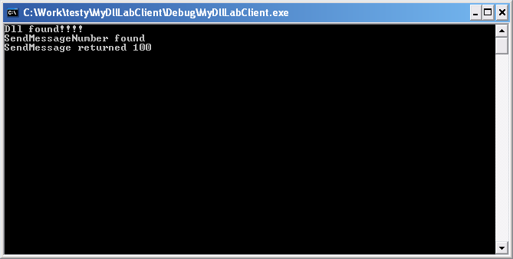

Это все.
ЗАДАНИЕ.
- Повторить создание dll по данному тексту.
- Создать свою dll с функцией, возвращающей сумму двух целых чисел;
- Добавить в библиотеку еще функцию для произведения двух целых чисел.
- Добавить в библиотеку функцию для отыскания результата деления первого операнда на второй.

